Lauro de Freitas (Ba), 27 de Maio de 2024.

À
NPE
Rua Paralela, 447 – Polo Empresarial
Dias D’Ávila – BA
At.: Sr. Denilson Leyser
Ref.: Recapacitação térmica das Caldeiras GV 8301, 8303 e 5105.

Prezado (s) Senhor(es):

Conforme solicitação de V.Sa., estamos encaminhando-lhe nossa proposta PC-1217-LM-2024
Rev. 00 para os serviços em referência, de acordo com o seguinte:

- OBJETIVO

A presente proposta tem por objetivo a prestação de serviço de Recapacitação térmica das Caldeiras GV 8301, 8303 e 5105, no âmbito da Acelen, com o fornecimento dos materiais de aplicação.

- ESCOPO
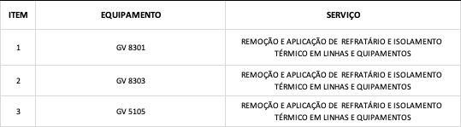
- OBRIGAÇÕES DA RISOTERM
  - Fornecer toda mão-de-obra especializada, inclusive supervisão e administração, a fim de executar os serviços de modo completo e dentro dos padrões de qualidade exigidos;
  - Responsabilizar-se por todas as obrigações da legislação trabalhista e previdência social referentes à mão-de-obra a ser utilizada na execução dos trabalhos;
  - Respeitar e cumprir todas as normas, procedimentos administrativos e de segurança vigentes nas dependências do cliente, em suas últimas revisões;
  - Fornecer aos nossos colaboradores todos os equipamentos e ferramentas necessárias à execução dos serviços;
  - Responsabilizar-se pelo transporte e alimentação dos nossos colaboradores;

  - Manter sempre limpo, ordenado e em perfeitas condições de segurança os seus locais de trabalho;
  - Acatar integralmente as Normas de Coordenação dos serviços fixados de comum acordo com o cliente, objetivando harmonizar e disciplinar o relacionamento entre as partes;
  - Atender plenamente as Exigências de Segurança, Saúde e Meio Ambiente, do clienet em sua
última revisão;
  - Fornecimento de ferramentas manuais em bom estado de conservação e com suas devidas manutenções;

Dispor e aportar os recursos que julgar necessários ao perfeito atendimento do objeto desta proposta comercial, bem como coordenar a execução de todos os serviços envolvidos.

- OBRIGAÇÕES DA CONTRATANTE
  - Proporcionar todas as facilidades para que a contratada possa cumprir suas obrigações dentro das normas e condições deste processo;
  - Rejeitar, no todo ou em parte, os serviços entregues em desacordo com as obrigações assumidas pela contratada;
  - Efetuar o pagamento nas condições pactuadas;
  - Descarte dos resíduos gerados no processo de instalação do isolamento/refratário.
  - Fornecer todos os documentos técnicos necessários, quando existentes;
  - Soldar as ancoragens do sistema refratário;
  - Fornecimento de andaimes e/ou plataformas de acesso;
  - Fornecimento de iluminação, extensões e painéis elétricos para execução das atividades;
  - Fornecimento de máquina de carga caso haja necessidade de movimentações de peças, equipamentos e materiais;

- PRAZO DE EXECUÇÃO DOS SERVIÇOS
O cronograma dos serviços será apresentado mediante definição das datas de início/fim por parte da contratante.

- HORÁRIO DE TRABALHO
Os serviços serão executados em horário administrativo de segunda à sexta das 07:30 às 17:18.

- PREÇO
Nosso preço total para execução dos serviços supracitados é de R$ 3.744.977,79 (três milhões, setecentos e quarenta e quatro mil e novecentos e setenta e sete reais).

Composto conforme tabela abaixo:
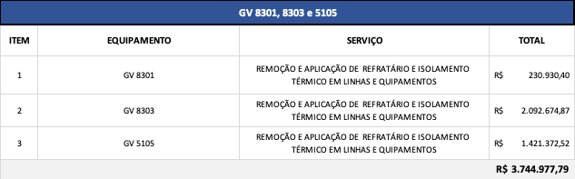

- CONDIÇÕES DE PAGAMENTO
Conforme medições mensais.

- VALIDADE DA PROPOSTA
A presente proposta é válida por 30 (trinta) dias contados a partir da data de sua apresentação. Sem mais, colocamo-nos a disposição para quaisquer esclarecimentos que sejam considerados

Larissa Mesquita
Diretora Operacional

